San Fernando College
Técnico Profesional
Educación Tecnológica
Prof. Cristian Fuentes Moya
GUÍA DE APRENDIZAJE N°13
“La tecnología actual en nuestra sociedad”

Asignatura: Tecnología Nombre Docente: Cristian G. Fuentes Moya |  | N° de Guía: 13
Unidad II : “Oportunidades y desafíos de la Tecnología en la actualidad” |  | Curso:2°M D – E - F
Nombre estudiante : | Fecha:06/07/2020 | Puntaje Total:  30 Ptos.  (60% exigencia)
Objetivos de Aprendizaje (OA):
OA5: Evaluar críticamente cómo las innovaciones tecnológicas actuales afectan a la sociedad y al ambiente, considerando criterios éticos, económicos, ambientales y sociales.

Puntaje Obtenido
/30
 |  | NOTA

Estimados estudiantes:

Un gran saludo fraterno a todos ustedes, esperando se encuentren muy bien, junto a su familia en casa.

Quiero compartir un interesante material, que tiene que ver directamente con lo que estamos viviendo en estos tiempos: una dependencia total y absoluta de la Tecnología.

“La tecnología actual en nuestra sociedad”

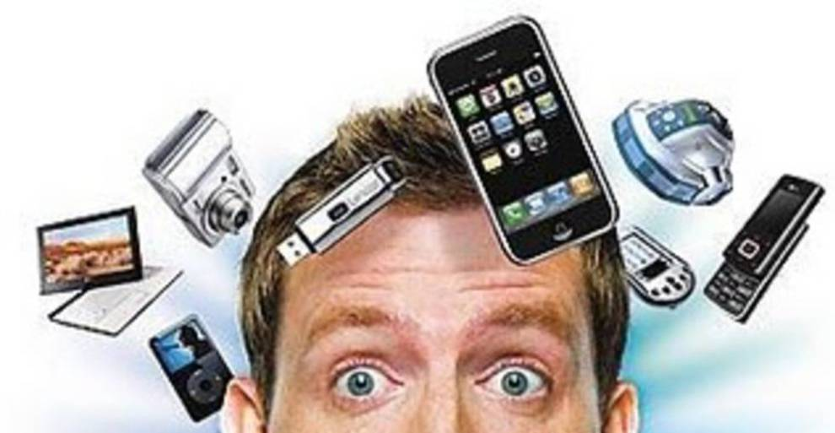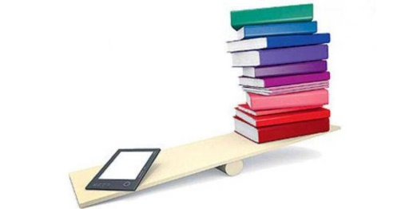
Vivimos en la actualidad una gran revolución de la información sin darnos cuenta y sin conocer totalmente la tecnología que nos rodea. Nuevos cambios hacen que tengamos que actualizarnos constantemente en conocimientos relacionados con las nuevas tecnologías.
Las personas, tanto las que están estudiando como las que ya han finalizado su etapa de aprendizaje, tenemos la obligación de conocer cada vez más sobre el funcionamiento de las nuevas tecnologías. ¿Por qué?, realmente si queremos competir en el presente y en un futuro inmediato en un mercado laboral como en el que nos encontramos hoy en día es fundamental estar actualizado.
Además de lo que tenemos, necesitamos desarrollar nuevas capacidades para poder "competir" en el mercado laboral, y así aprender a manejar diferentes equipos tecnológicos, que día a día forman parte de nuestra vida cotidiana.
Las nuevas tecnologías, relacionadas con nuestro entorno, están agilizando, optimizando y perfeccionando algunas actividades que realizamos en nuestro día a día. La comunicación en la actualidad es algo que ha avanzado mucho, una comunicación que es mucho más rápida que antes. Un ejemplo de comunicación actual, en concreto a través de Internet, en el caso de transmitir mensajes, imágenes, vídeos y todo tipo de documentos desde diferentes partes del mundo durante las 24 horas del día es algo que ha desplazado definitivamente el envío de documentos por otros medios, como el servicio postal o de correo convencional.
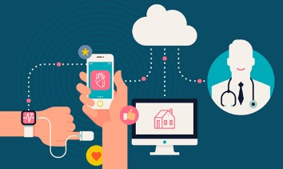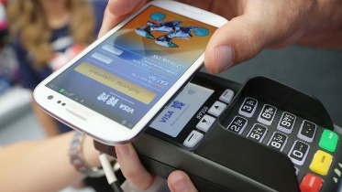
Los nuevos "aparatos" electrónicos, de los que estamos constantemente rodeados, nos permiten ahora realizar tareas que antes se hacían de forma manual, eso sí, de una forma más ágil y eficaz.
La tecnología juega un papel muy importante en el mundo desde el momento en que se crea un "algo" innovador que todos queremos tener cuanto antes. Una gran mayoría de las personas, por no decir que todos, queremos estar a la moda y presumir de tener lo último en tecnología que ofrece el mercado.
Un ejemplo de esta competitividad por tener lo mejor del mercado son los teléfonos móviles, algo que no solo es en sí el propio teléfono, sino también todos los accesorios que mejoran, ya sea en rendimiento o en la estética, nuestro móvil. En este caso además de requerir una actualización de conocimiento para comprender todas y cada una de las funciones que nuestro nuevo teléfono contiene, es necesario tener un bolsillo bastante amplio para hacer frente a los gastos que genera tener una tecnología de estas características. Pese a que el desarrollo y expansión de esta tecnología continúa siendo desigual en diferentes países del mundo, lo cierto es que ya existen más aparatos que personas en nuestro planeta. Y lo que hace solo 5 años era un teléfono móvil inteligente (smartphone), hoy día es un auténtico computador personal en el que la “función de llamada” se ha quedado en un ámbito absolutamente secundario.
Algunos usuarios de Android y otros sistemas operativos como Windows Phone, Blackberry o Iphone, mostraron todo su disgusto en 2014 al recibir una notificación por parte de la compañía propietaria de la aplicación Whatsapp (actualmente propiedad de Facebook) con un mensaje de alerta advirtiendo que su licencia gratuita expiraría (…se acabaría) y que para seguir utilizándolo sería necesario realizar un desembolso económico, no muy alto, 0,99 céntimos, pero aquello generó un auténtico terremoto que, afortunadamente, con el paso del tiempo ha quedado en una mera anécdota.Sin embargo, sí fue la punta del iceberg de esa tecnología que llegaba para quedarse, en la que en muchos casos, el producto era el usuario, junto a sus datos concretamente. Coincidiendo con esa mentalización por parte de los usuarios, en los últimos años las empresas tecnológicas que lideran el mercado han conseguido, en casos muy concretos, revertir la política del “gratis total en internet”. Spotify, AppleMusic, Amazon Prime, abrieron el camino para que los usuarios comenzaran a darle valor a los “micropagos” por servicios que podían conseguir gratis a través de descargas ilegales pero con mucho más esfuerzo.
Además de realizar pagos mensuales a nuestras compañías de telefonía móvil por servicios de llamadas, mensajes, conexión a internet " sin límite", hoy día ya nos podemos permitir el tener que pagar por aplicaciones que ofrecen un servicio igual a aquello que conseguíamos de manera gratuita con programas de descarga, sólo con acceder a los principales markets (…mercados) de aplicaciones como Google Play o Apple Store.
En términos generales la tecnología ha aportado grandes beneficios a la humanidad. Su papel principal es crear una mejora de herramientas y accesorios adaptados a los usuarios para facilitar y ahorrar esfuerzo y, sobre todo, tiempo en nuestra vida cotidiana.
Hoy en día la tecnología ha tenido un impacto que ha afectado positiva y negativamente en nuestra sociedad, pero es algo indispensable para todos. El futuro se dibuja, según todos los indicios, condicionado por el 'internet de las cosas', ese nuevo universo de dispositivos, manejados por uno central, que permitirá la interconexión entre nuestras casas, nuestros autos, etc. La impresión 3D, la nanotecnología, el car sharing (auto compartido), son términos y utilidades o servicios que ahora están en ciernes pero han llegado para quedarse en esta nueva sociedad condicionada de manera absoluta por la tecnología. Y a la vuelta de la esquina, es decir en el 2020, todos los grandes gigantes tecnológicos como Google, Amazon, Facebook y Microsoft, estarán poniendo en el mercado los nuevos asistentes virtuales, que permitirán también una conexión por voz con otros dispositivos que eviten incluso llegar a tocar la pantalla de nuestro móvil, ese aparato que ahora mismo nos parece que sirve para todo.
Las invenciones tecnológicas de una y otra manera han mejorado nuestra calidad de vida, pero lo más importante es que junto con este desarrollo tecnológico se ha cambiado la mentalidad de millones de personas, quizás con una nueva visión del mundo, ya no de acaparar ideas y conocimientos, sino de compartirlos y realizarlos en común.
El desarrollo tecnológico, a fin de cuentas, es el motor fundamental del progreso en nuestra sociedad y este dependerá siempre del uso y manipulación que brindemos. Por eso es la misma sociedad la llamada a tener una participación más activa y comprometida con su desarrollo e impacto generalizado. | 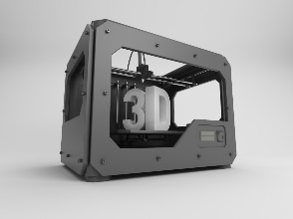

ACTIVIDAD
Después de leer comprensiva y reflexivamente, te invito a que demuestres tus capacidades y habilidades para hacer un análisis del texto presentado y desprender de éste lo medular; es decir, la(s) idea(s) o mensaje(s) central(es) (bien argumentado)(10 ptos.) y seguidamente plantear en un máximo de dos planas, tu opinión o postura crítica (…positiva o negativa) frente a lo leído, considerando criterios éticos, económicos, sociales y ambientales.(20 ptos.)
Éxito y hasta pronto!!!

